Министерство образования и науки Российской Федерации
ФЕДЕРАЛЬНОЕ ГОСУДАРСТВЕННОЕ АВТОНОМНОЕ ОБРАЗОВАТЕЛЬНОЕ УЧРЕЖДЕНИЕ ВЫСШЕГО ОБРАЗОВАНИЯ
“САНКТ-ПЕТЕРБУРГСКИЙ НАЦИОНАЛЬНЫЙ ИССЛЕДОВАТЕЛЬСКИЙ
УНИВЕРСИТЕТ ИНФОРМАЦИОННЫХ ТЕХНОЛОГИЙ,
МЕХАНИКИ И ОПТИКИ”
ФАКУЛЬТЕТ СРЕДНЕГО ПРОФЕССИОНАЛЬНОГО ОБРАЗОВАНИЯ
ОТЧЕТ
ПО ЛАБОРАТОРНОЙ РАБОТЕ № 2
«Построение диаграммы вариантов использования, диаграммы классов»
Специальность 09.02.07 «Информационные системы и программирование»
ПМ.02 «Осуществление интеграции программных модулей»
МДК.2.1 «Технология разработки программного обеспечения»
Тема 2.1.2 «Описание и анализ требований. Диаграммы IDEF, DFD и UML»

Преподаватель:  Коцюба И.Ю.  «12» ноября 2025г.  Оценка: | Выполнил:  студент группы К3221  Дощенников Н.А.
Санкт-Петербург
2025/2026

Цель работы.

Закрепить навыки моделирования предметной области с помощью UML: определить акторов и варианты использования, спроектировать логическую структуру классов и взаимосвязей для выбранной системы.
Задачи.

- Определить границы системы и ключевых заинтересованных лиц (акторов).
- Описать основные варианты использования, формализующие требования пользователя.
- Спроектировать диаграмму классов, отражающую доменную модель и сервисы.
- Обосновать выбор методологии управления разработкой (Scrum/Kanban/XP).

Индивидуальная тема.

Проектирование информационной системы «NoteManager» — кроссплатформенной системы заметок с единым упрощающим интерфейсом доступа к функциям (паттерн «Фасад»).

Ход работы.

Акторы:
- User — обычный пользователь заметок.
- AuthService — внешний провайдер аутентификации (OIDC/пароль).
- CloudStorage — внешнее хранилище для синхронизации (опционально).

Ключевые варианты использования:
- Зарегистрироваться / Войти
- Создать заметку
- Редактировать заметку
- Удалить заметку
- Найти заметки
- Просмотреть заметку
- Поделиться заметкой (ссылка/права)
- Экспорт/Импорт (Markdown/JSON)

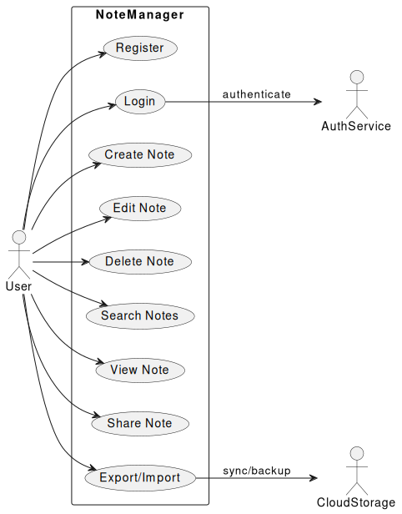
2. Диаграмма классов (Class Diagram)
Замысел: фасад предоставляет единый, стабильный API для UI/клиентов; за фасадом — репозиторий заметок, поиск, сервис прав/доступа, синхронизация.

Ключевые классы:
- IFacade / NoteFacade — внешний интерфейс операций.
- Note — доменная сущность.
- NoteRepository — CRUD и выборки.
- SearchService — индексирование/поиск по тексту.
- AuthzService — проверка доступа/ролей.
- SyncService — экспорт/импорт/синхронизация (облачное хранилище).
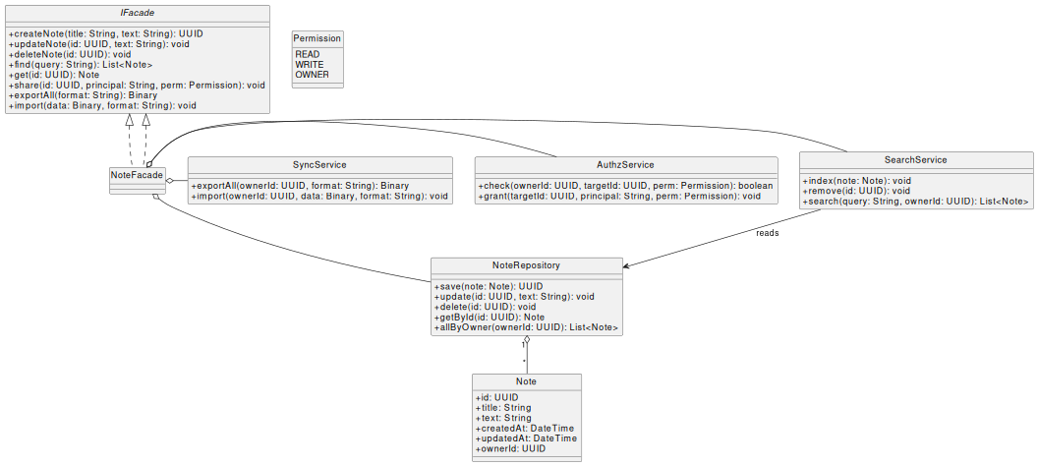
Краткая декомпозиция сценария (последовательность createNote).
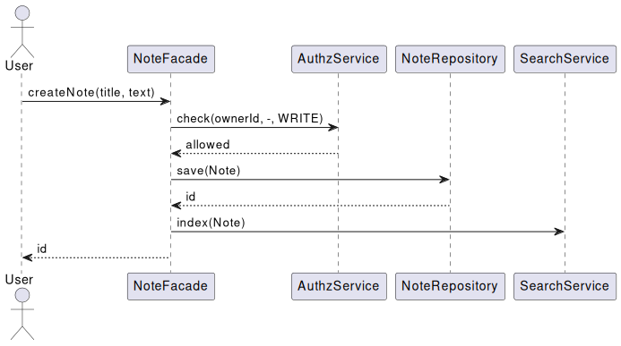
Выбор методологии управления проектом.
Для «NoteManager» целесообразен Scrum: есть динамически меняющиеся пользовательские ожидания (поиск, шэринг, офлайн, синхронизация), инкрементальная ценность видна каждые 1–2 недели, легко поддерживать бэклог фич и приоритизацию.
Почему не Kanban: хорош для потока эксплуатации/поддержки; у нас — продуктовая разработка с итеративными инкрементами.

Почему не чистый XP: инженерные практики XP (TDD, CI/CD, парное программирование) берём внутрь Scrum-процесса.

Вывод.
Построены диаграмма вариантов использования и диаграмма классов системы «NoteManager». Определены акторы, ключевые сценарии и сервисная архитектура с фасадом. Выбрана методология Scrum для итеративной реализации и управляемого расширения функциональности.

Приложение.
Use case.

@startuml
left to right direction
actor User
actor AuthService
actor CloudStorage

rectangle NoteManager {
usecase "Register" as UC_Register
usecase "Login" as UC_Login
usecase "Create Note" as UC_Create
usecase "Edit Note" as UC_Edit
usecase "Delete Note" as UC_Delete
usecase "Search Notes" as UC_Search
usecase "View Note" as UC_View
usecase "Share Note" as UC_Share
usecase "Export/Import" as UC_Export

User --> UC_Register
User --> UC_Login
User --> UC_Create
User --> UC_Edit
User --> UC_Delete
User --> UC_Search
User --> UC_View
User --> UC_Share
User --> UC_Export

UC_Login --> AuthService : authenticate
UC_Export --> CloudStorage : sync/backup
}
@enduml

Class Diagram.

@startuml
hide circle
skinparam classAttributeIconSize 0

interface IFacade {
+createNote(title: String, text: String): UUID
+updateNote(id: UUID, text: String): void
+deleteNote(id: UUID): void
+find(query: String): List<Note>
+get(id: UUID): Note
+share(id: UUID, principal: String, perm: Permission): void
+exportAll(format: String): Binary
+import(data: Binary, format: String): void
}

class NoteFacade implements IFacade
class Note {
+id: UUID
+title: String
+text: String
+createdAt: DateTime
+updatedAt: DateTime
+ownerId: UUID
}

enum Permission { READ; WRITE; OWNER }

class NoteRepository {
+save(note: Note): UUID
+update(id: UUID, text: String): void
+delete(id: UUID): void
+getById(id: UUID): Note
+allByOwner(ownerId: UUID): List<Note>
}

class SearchService {
+index(note: Note): void
+remove(id: UUID): void
+search(query: String, ownerId: UUID): List<Note>
}

class AuthzService {
+check(ownerId: UUID, targetId: UUID, perm: Permission): boolean
+grant(targetId: UUID, principal: String, perm: Permission): void
}

class SyncService {
+exportAll(ownerId: UUID, format: String): Binary
+import(ownerId: UUID, data: Binary, format: String): void
}

IFacade <|.. NoteFacade
NoteFacade o- NoteRepository
NoteFacade o- SearchService
NoteFacade o- AuthzService
NoteFacade o- SyncService
SearchService --> NoteRepository : reads
NoteRepository "1" o-- "*" Note
@enduml

Последовательность createNote.

@startuml
actor User
participant NoteFacade
participant AuthzService
participant NoteRepository
participant SearchService

User -> NoteFacade: createNote(title, text)
NoteFacade -> AuthzService: check(ownerId, -, WRITE)
AuthzService --> NoteFacade: allowed
NoteFacade -> NoteRepository: save(Note)
NoteRepository --> NoteFacade: id
NoteFacade -> SearchService: index(Note)
NoteFacade --> User: id
@enduml

